Verleihung des ersten Österreichischen Normteile Awards
Kreativer Einsatz von Normalien wird belohnt

Augsburg, Wien 21. Mai 2014. Premiere auf der Messe Intertool in Wien: Der erste Österreichische Normteile Award ist am 7. Mai 2014 feierlich übergeben worden. Raimund Horvath, von der Starlinger & Co GmbH, hat mit seiner Konstruktion einer Schutzeinhausung den ersten Platz belegt und kann sich über ein Preisgeld von 3.000 Euro freuen.
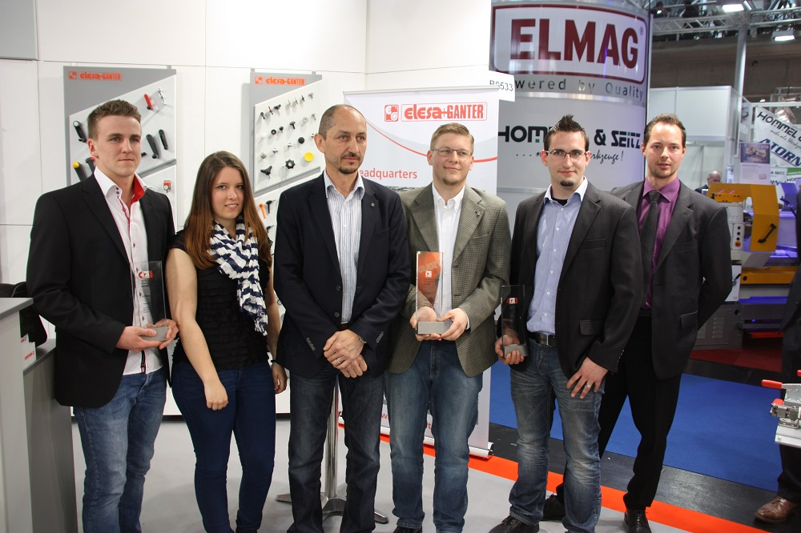

Mit dem Award haben die ELESA+GANTER AUSTRIA GmbH, der x-technik Fachverlag und die CADENAS Consulting GmbH die innovativste Konstruktion mit einer möglichst effizienten Verwendung von Norm- und Kaufteilen und einem hohen Maß an Innovation ausgezeichnet. Übergeben wurden die Awards für die ersten drei Plätze von den drei folgenden Jurymitgliedern:

Christian Schmid ist bei der ELESA+GANTER Austria GmbH verantwortlich für Technik und Marketing. Auf Grund seiner langjährigen beruflichen Erfahrungen in der Anwendungsberatung und im Verkaufsaußendienst kennt er die vielseitigen Einsatzfälle von Normteilen sehr gut. Praxisbezug und bestmöglicher Kundennutzen stehen für ihn so bei der Beratung von ELESA+GANTER Normteilen stets im Vordergrund.

Robert Fraunberger ist Redaktions- und Verkaufsleiter x-technik IT & Medien GmbH. Er war nach seinem Abschluss der HTBLA Paul-Hahn-Straße in Linz einige Jahre in der Industrie tätig, bevor er eine neue Herausforderung in den USA annahm und dort unter anderem die Bereiche Marketing und Kommunikation eines österreichischen Maschinenbauers leitete. Seit 2003 ist er Miteigentümer und Redaktionsleiter des technischen Fachverlages x-technik IT & Medien GmbH aus Wilhering. Als Chefredakteur ist er für das Fachmagazin FERTIGUNGSTECHNIK verantwortlich.

Karl Rippel ist seit 2011 Geschäftsführender Gesellschafter der CADENAS Consulting GmbH in Österreich und Experte für die Standardisierung von Komponenten und die Wiederverwendung von Komponenten. Die CADENAS Consulting GmbH implementiert Teilemanagementprojekte in Österreich unter Verwendung elektronischer Norm- und Zulieferkataloge. An CADENAS fasziniert ihn die ideale prozesstechnische Verbindung zwischen der technischen und betriebswirtschaftlichen IT.

Award fördert Bewusstsein für kostensensitive Produktentwicklung
Erfahrungsaustausch – Lernen von den Innovationsführern
Ziel des Österreichischen Normteile Awards ist es, das Bewusstsein für eine kostensensitive Produktentwicklung durch den vermehrten Einsatz von Norm- und Kaufteilen im Engineering zu stärken. Der Wettbewerb richtet sich an österreichische Ingenieure, Techniker, Technische Zeichner und CAD Anwender, die mit ihrer Arbeit maßgeblich die späteren Produktkosten und damit die Wettbewerbsfähigkeit ihres Unternehmens beeinflussen.

„Mit dem Österreichischen Normteile Award möchten wir verdeutlichen, dass ein hoher Anteil an Norm- und Kaufteilen hilft, Kosten zu reduzieren", so der Geschäftsführer der CADENAS GmbH Jürgen Heimbach.
„Die interessanten Beiträge führender österreichischer Industrieunternehmen und das große Interesse der zukünftigen Ingenieure aus tgm und HTL sind sehr erfreulich. Auch das zeigt die Wichtigkeit von Normelementen und des Awards“, so Christian Schmid verantwortlich für Technik und Marketing bei der ELESA+GANTER Austria GmbH.

Schutzeinhausung zeigt kreative Verwendung von Normalien
Den ersten Platz hat sich Raimund Horvath der Starlinger & Co GmbH mit seiner Konstruktion einer Schutzeinhausung „ad*starKON SX+“ gesichert. Die Schutzeinhausung ist ein Beispiel dafür, wie durch kreative Verwendung von Normalien ein eigenständiges Design realisiert werden kann.

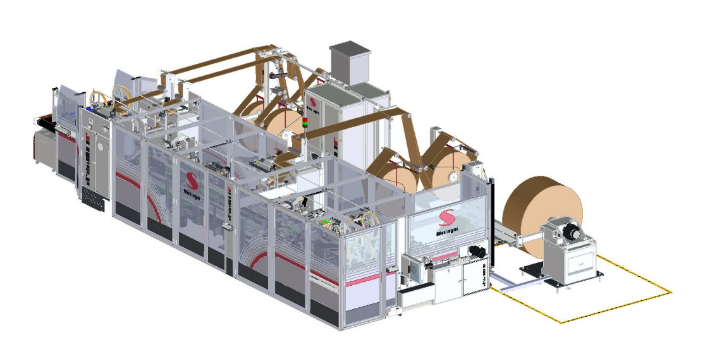
Die Einhausung selbst ist ein multifunktioneller Teil und dient somit nicht nur der bloßen Anwendersicherheit sondern ist auch visuell ansprechend gestaltet. Die Konstruktion besteht aus 1749 Gesamtteilen, wovon 1638 Normteile sind. Der Anteil der Normteile an der Konstruktion beträgt damit rund 94 %.

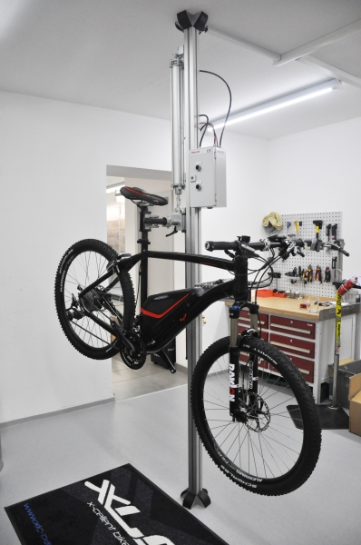
Hoch hinaus mit der Hubstation für Fahrräder
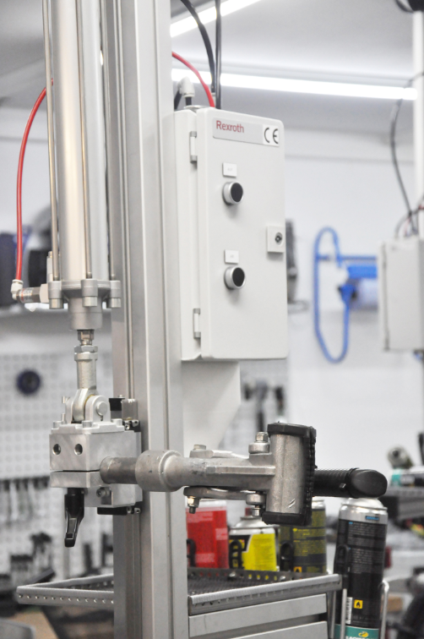

Über den zweiten Platz mit einem Preisgeld von 2.000 Euro kann sich August Maier der Maier Werkzeugbau GmbH freuen. Er reichte die Konstruktion einer automatisierten Hubstation zur Manipulation von Fahrrädern ein. Mit ihr wird eine ergonomische Arbeitshöhe für Monteure erreicht. Zum Einsatz kommt die Hubstation vor allem bei E-Bikes. Insgesamt verfügt die Konstruktion über 41 Bauteile, darunter 39 Normteile.

Immer in der richtigen Position mit dem dynamischen Laptophalter
Den dritten Platz beim Österreichischen Normteile Award mit 1.000 Euro Preisgeld hat das Team um Anja Steinberger und Marko Schüller der tgm – Die Schule für Technik in Wien mit ihrer Konstruktion eines Laptophalters ergattert. Der Laptophalter ist dynamisch: Die Höhe der Auflage für den Laptop kann durch ein Handrad verstellt werden. Des Weiteren kann die Auflage durch Scharniere auch in der Ebene variabel eingestellt werden. Auf der Rückseite ist ein Kabelkanal angebracht und die Abstellfläche des Laptops ist durch zahlreiche Ausnehmungen wärmeableitend, wodurch einer Überhitzung vorgebeugt wird.

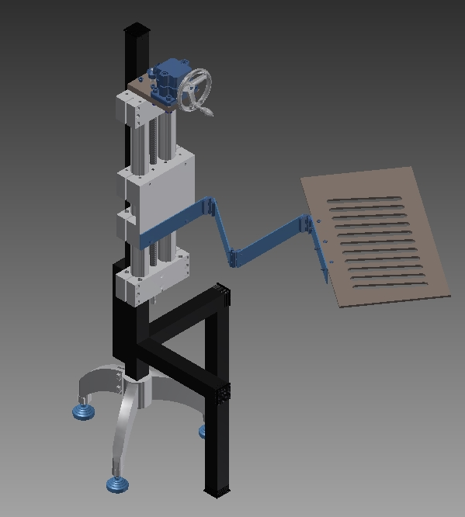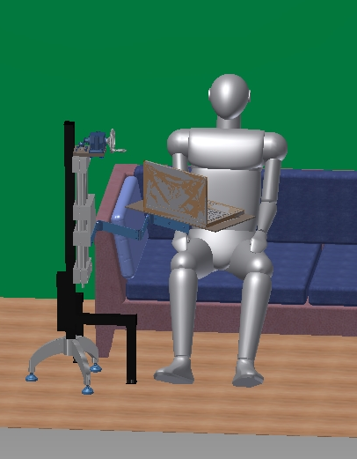

Der Laptophalter besteht aus 83 Bauteilen, davon sind 81 Normteile.

Auch in Zukunft sind viele weitere spannende Engineering Challenges von CADENAS mit interessanten Gewinnen geplant. Alle aktuellen Konstruktionswettbewerbe sind unter www.cadenas.de/challenges zu finden.

Weitere Informationen zum Österreichischen Normteile Award finden Sie unter: www.oesterreichischer-normteile-award.at

Sind auch Sie an einer effizienten und zukunftsweisenden Lösung zur Standardisierung und Wiederverwenden von Komponenten interessiert? CADENAS wurde für sein Strategisches Teilemanagement PARTsolutions vom CIO Review Magazin als einer der zehn vielversprechendsten „Engineering Design Solution Providers" ausgezeichnet: www.cadenas.de/news/de/reader/items/big-data-fuer-industrieunternehmen-aufbereiten

Informieren Sie sich über PARTsolutions und seine intelligenten Suchmethoden unter:
www.cadenas.de/strategisches-teilemanagement/teilevielfalt-reduzieren
www.cadenas.de/geometrische-aehnlichkeitssuche/intelligent-finden
Pressebilder

Bildunterschrift: Die glücklichen Gewinner des Österreichischen Normteileawards 2014: von links Anja Steinberger und Marko Schüller, Herbert Fürst, Raimund Horvath sowie David Weichselbaum und Christoph Reisinger als Vertretung für August Maier.

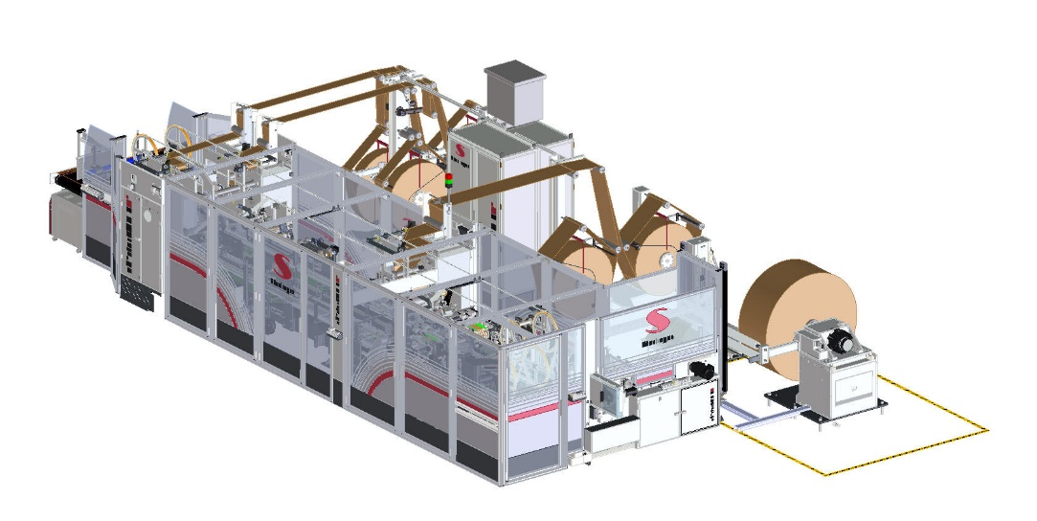
Bildunterschrift: Der gewinnende Entwurf einer Schutzeinhausung von Raimund Horvath von Starlinger & Co GmbH.

Bildunterschrift: Der zweite Platz für die automatisierte Hubstation für Fahrräder von August Maier von der Maier Werkzeugbau GmbH.

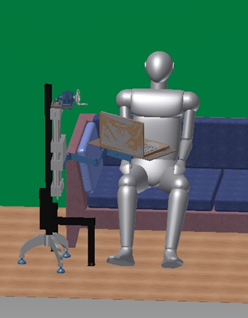
Bildunterschrift: Der dritte Platz für den dynamischen Laptophalter vom Team um Anja Steinberger und Marko Schüller der tgm – Die Schule für Technik in Wien

Der Pressetext und die Bilder stehen auf der CADENAS Webseite zum Download bereit: www.cadenas.de/presse/pressemitteilungen

Über die CADENAS GmbH

CADENAS ist ein führender Softwarehersteller in den Bereichen Strategisches Teilemanagement und Teilereduzierung (PARTsolutions) sowie Elektronische CAD Produktkataloge (eCATALOGsolutions). Das Unternehmen stellt mit seinen maßgeschneiderten Softwarelösungen ein Bindeglied zwischen den Komponentenherstellern und ihren Produkten sowie den Abnehmern dar.

Der Name CADENAS (span. Prozessketten) steht mit seinen 300 Mitarbeitern an 14 internationalen Standorten seit 1992 für Erfolg, Kreativität, Beratung und Prozessoptimierung.

CADENAS hat in der Rolle des Initiators und Vordenkers bereits viele wichtige Neuerungen und Trends etabliert.

PARTsolutions Innovationen:
- Die Suche von CAD Bauteilen anhand von Topologien
- Die Ähnlichkeitssuche von CAD Bauteilen startet automatisch im Hintergrund
- Die CAD Teilesuche durch Skizzieren
- Die Rohteilsuche und Cloud Navigator Suche

eCATALOGsolutions Innovationen:
- Die 3D CAD Modelle App
- Der Einsatz von 3D Brillen zur Präsentation von CAD Modellen
- Die Unterstützung der Augmented Reality Technologie
- Der Smart Catalog – Der Printkatalog wird digital
- ePRODUCTplacement: Das richtige Teil zum richtigen Zeitpunkt der richtigen Person anbieten
- Engineering Wissensdatenbank
Weitere Informationen finden Sie unter: www.cadenas.de

